Консультация для родителей
Математические игры по дороге домой
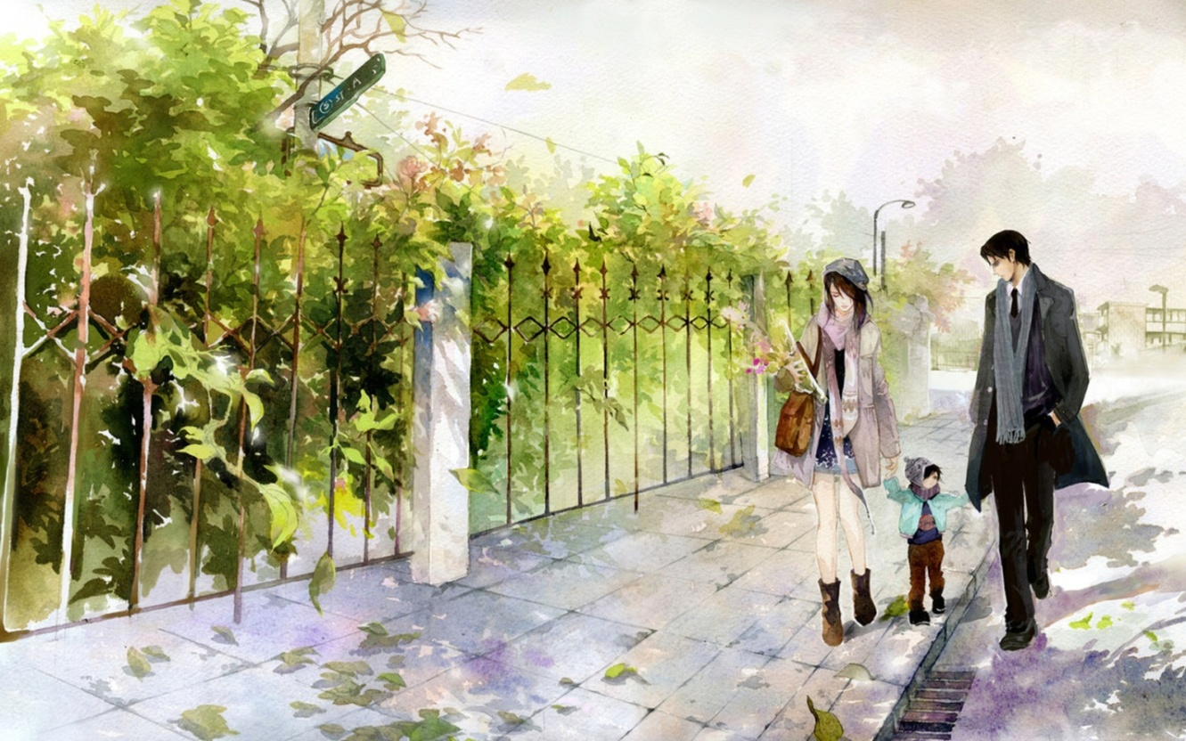

Современные условия жизни, к сожалению, не позволяют родителям уделять достаточно времени своим детям. Быстрый темп жизни, нехватка свободного времени отдаляют родителей от детей. Конечно, было бы просто замечательно, если бы мамы и папы больше общались с детьми, чаще бы играли в совместные игры. Очень ценен опыт семей, где несмотря ни на что сохранились традиции совместных ужинов, настольных игр, просмотра и обсуждения телепередач и детских фильмов. А что же делать, если действительно нет достаточно времени для общения с ребенком, и уж тем более для совместных игр?Учитывая тот момент, что общение родителей с детьми происходит большей частью по дороге в детский сад и вечером домой, предлагаю вам несколько вариантов игр, поформированию элементарных математических представлений, которые не требует специальных педагогических знаний и помогут вам провести несколько удивительных минут рядом с вашим малышом.
Играя в данные игры, ребёнок учится мыслить, рассуждать, анализировать, делать умозаключения. В процессе игр развиваются память, внимание, восприятие, связная речь. Происходит закрепление программного материала.
«Наблюдатель»
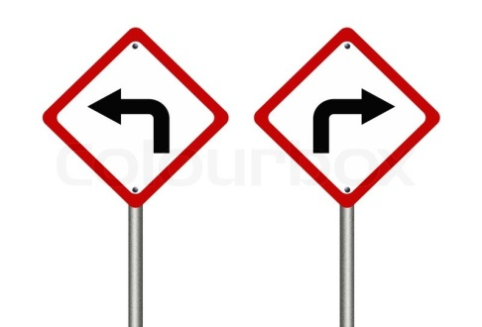
Цель: упражнять в умении определять расположение объектов в пространстве, тренировать в употреблении слов: слева, справа, вверх, вниз, и т. д.
Назови всё, что ты видишь слева от себя? Назови всё, что ты видишь справа от себя? Назови всё, что ты видишь перед собой? Назови всё, что ты видишь вверху от себя? Назови всё, что ты видишь внизу от себя?
«Устная карта»
Цель: упражнять в умении определять расположение объектов в пространстве относительно предмета, тренировать в употреблении слов: слева, справа и т. д.
Командир выбирается пожеланию: родитель или ребёнок.
Командир даёт команду, в какую сторону необходимо двигаться (направо, налево, прямо)

«Прямой счёт»(вариант)
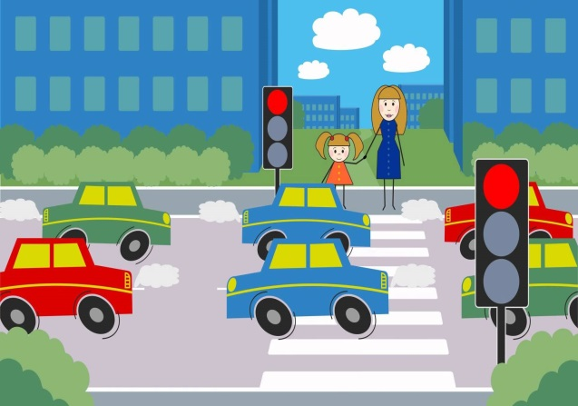
Цель: совершенствование навыков счета, развитие внимания, памяти.
Ожидая зелёного сигнала светофора, попросите малыша посчитать проезжающие машины по очереди. Например: первая синяя, второй автобус, третья серебристая и так далее. Можно посчитать:деревья, дома, подъезды, скамейки, ступеньки, шаги, машины и т. д.
«Ниже - выше».
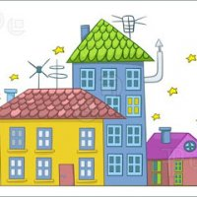
Цель: формировать у ребенка представлений о величине предметов.
Например: «Покажи мне самый высокий дом, а теперь покажи дом, который ниже». Можно выбрать любые другие предметы — деревья, скамейки, кусты, заборы и т. д.
«Дорожки»
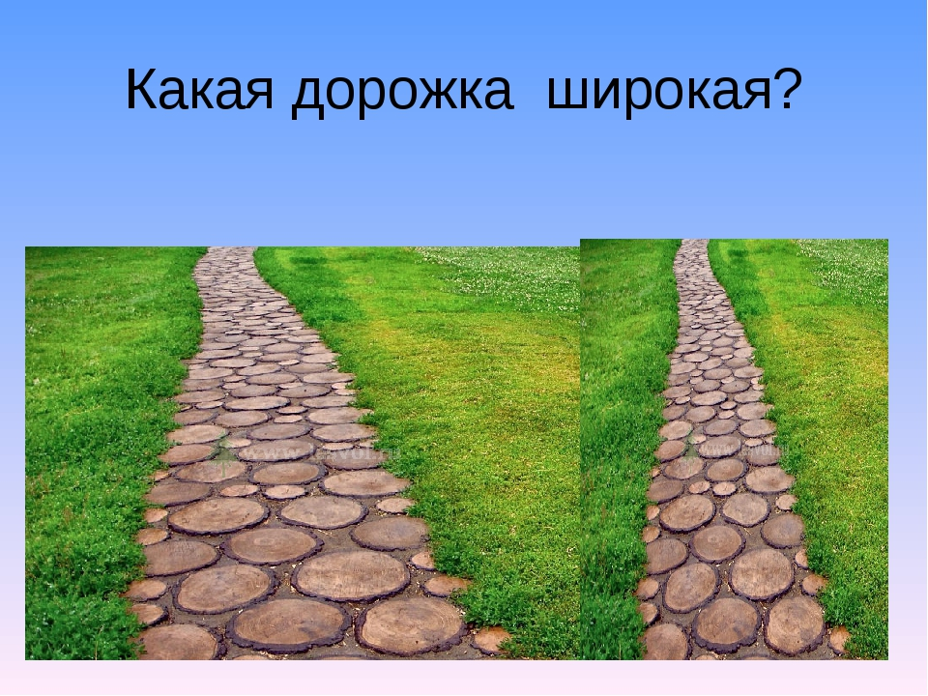
Цель: развить у ребенка наблюдательность, математические представления. Предложите малышу выбрать дорожку, по которой вы пойдёте домой. Сегодня вы пойдёте по длинной и узкой дорожке или по короткой и широкой? Пусть малыш сам выбирает и ведёт вас, ваша задача проговаривать, по какой дорожке вы шагаете.«Маленькие ножки идут по узенькой дорожке», или «А большие ноги идут по широкой дороге».
«Сложи по размеру»
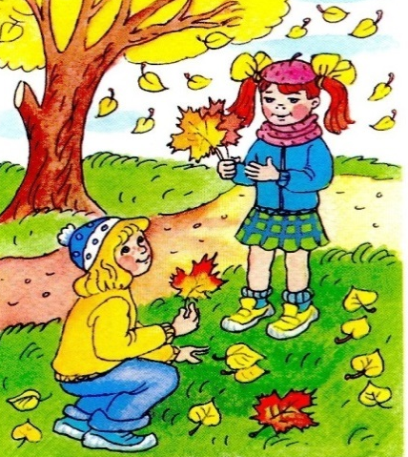
Цель:упражнять в умении сравнивать предметы (по длине, ширине) и располагать их возрастающем и убывающем порядке.
Соберите разные по размеру листья и попросите ребенка разложить их от самого большого к самому маленькому или наоборот.
«Назови всё, что ты видишь круглое»
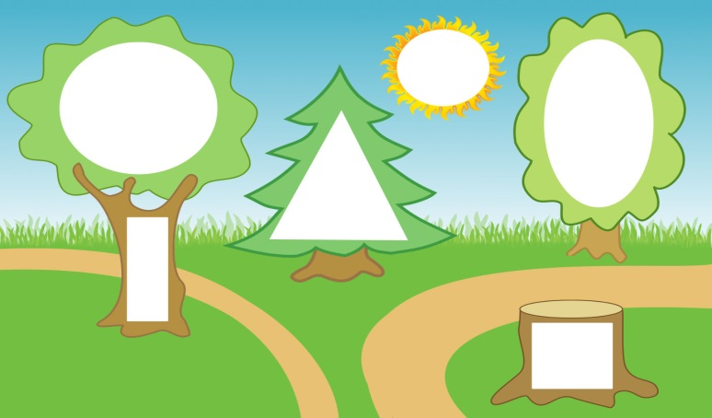
Цель: упражнять в определении формы предметов и в соотнесении формы с геометрическим образцом.
Попросите ребёнка назвать все круглые (квадратные, треугольные, прямоугольные.) предметы которые он сейчас видит. Например: круглое – колесо, окно, солнце, люк и т. д.
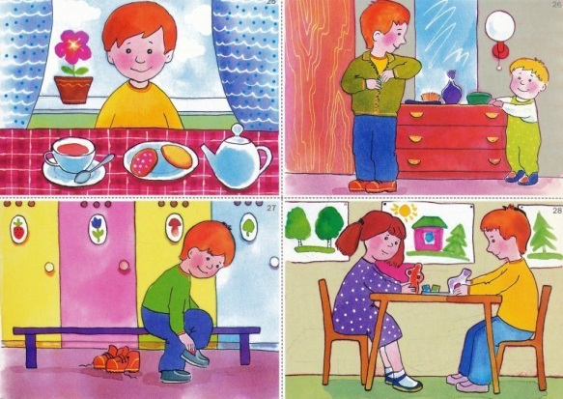
«Когда это бывает»Цель: закрепить знания о частях суток.
Взрослый описывает ситуацию, например: проснулись, почистили зубки и отправились в детский сад. Какое это время суток? Когда солнце садится за горизонт,включаются фонари на улицах. Как называется этачасть суток?
«Когда это бывает»(вариант)
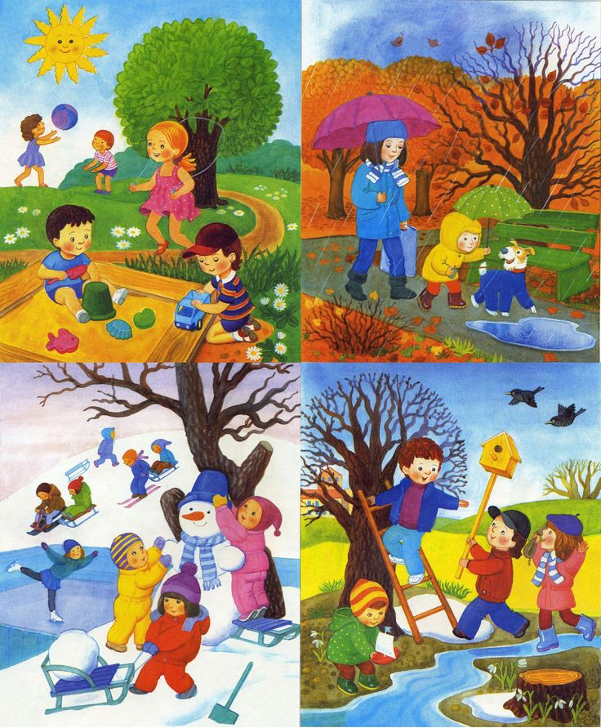
Цель: закрепить знания о временах года.
Взрослый описывает ситуацию, например: снег тает, птицы с юга прилетают, ручьи бегут. Какое это время года? Или: солнце уже не греет, часто идёт дождь, листья с деревьев опадают. Как называется это время года?

Я уверена, что эти несложные и интересные игры помогут превратить ваши прогулки в увлекательное и интересное времяпровождение!
